



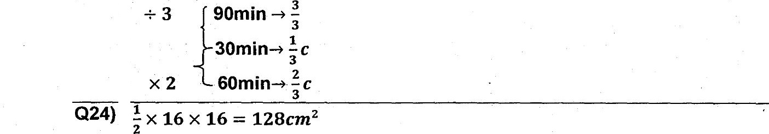















CCC rT  
CCC ERE Pr  
eee Ee  
SST OTT

